|  |  |
| --- | --- |
|  | **DIRECCIÓN GENERAL DE AERONÁUTICA CIVIL**  **DEPARTAMENTO SEGURIDAD OPERACIONAL SUBDEPARTAMENTO LICENCIAS** |

*“*CESSNA C•172F CC - PTZ*” “*CLUB AEREO ALAS DEL MAIPO*”*

**I. Limitaciones de Operación.**

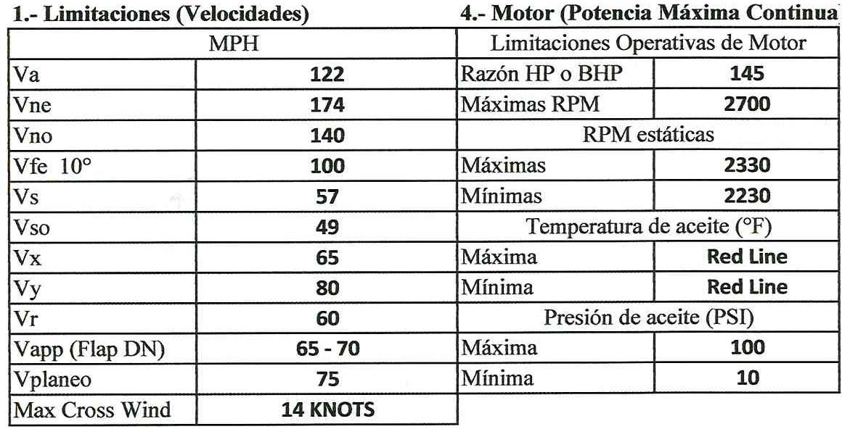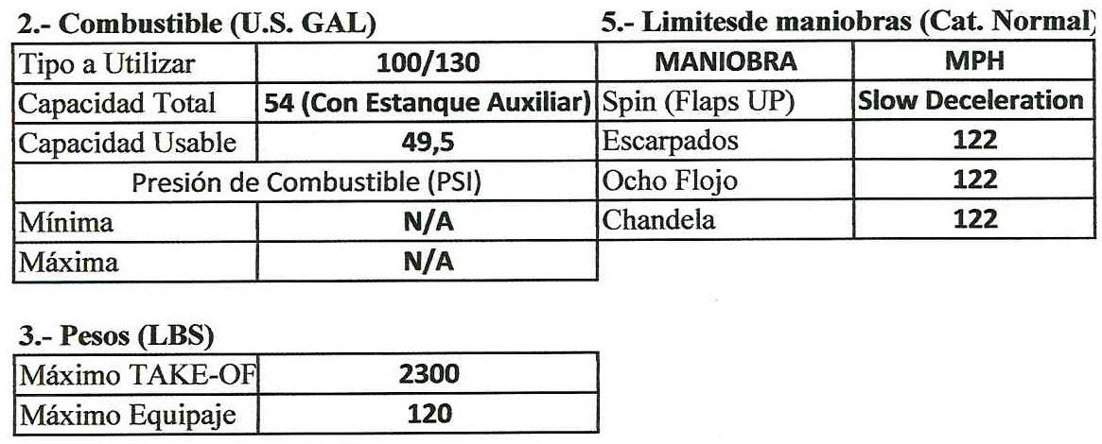

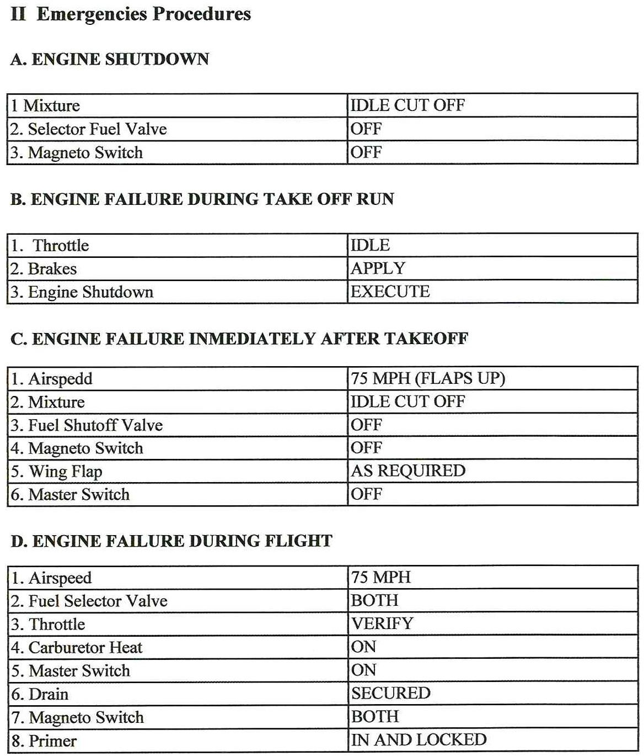

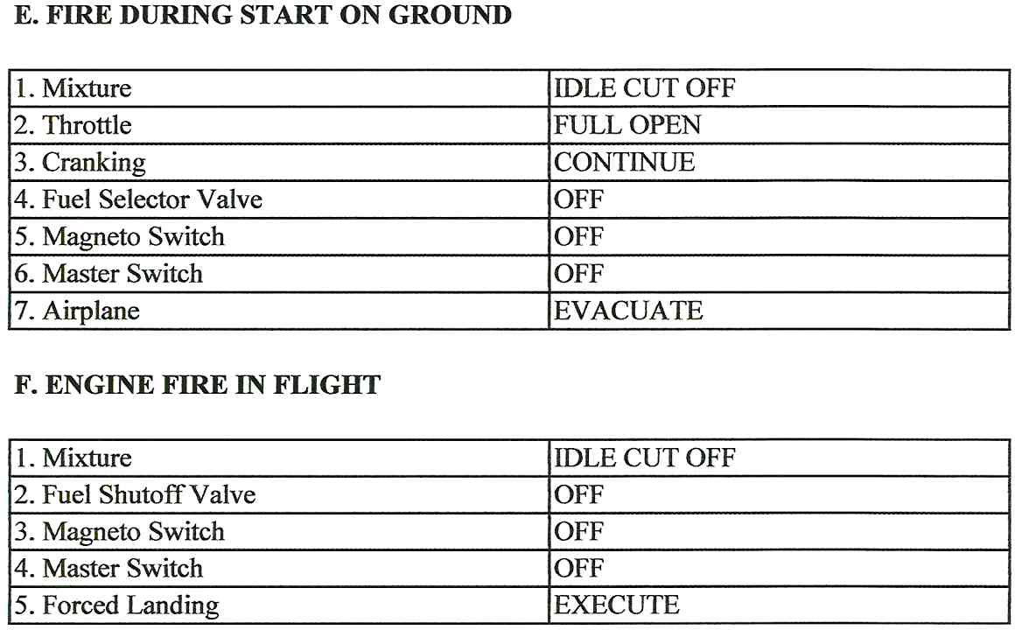

- 3 -